ELAZIĞ İLİ İÇİN ÇEŞİTLİ YENİLENEBİLİR ENERJİ KAYNAKLARININ DENEYSEL OLARAK DEĞERLENDİRİLMESİ

*Tahsin YÜKSEL,***Mehmet ESEN

*Elazığ Teknik ve Endüstri Meslek Lisesi, 23100 – ELAZIĞ
**Fırat Üniversitesi Teknik Eğitim Fakültesi Makine Eğitimi Bölümü, 23100 – ELAZIĞ
_________________________________________________________________________________________________________________________________________________

ÖZET

Bu çalışmada, biyogaz, güneş ve toprak enerjisi kaynaklı sera ısıtmasının Elazığ şartlarında kullanımı araştırılmıştır. Bu amaçla biyogazla desteklenen, güneş ve toprak enerjilerinin kullanıldığı yatay helezon (slinky) toprak ısı değiştiricili bir sistem tasarlanarak kurulmuştur. Sistemin Elazığ iklim şartlarında sera ısıtmasında kullanımı deneysel olarak incelenmiştir. Ortalama COP değerleri ısı pompası sistemi için 3.1 ve tüm sistem için 2.48 olarak belirlenmiştir. Elde edilen sonuçlara göre, Elazığ iklim şartlarında yenilebilir enerji kaynaklarının kullanımı ile sera ısıtmanın mümkün olduğu tespit edilmiştir.

Anahtar Kelimeler: Sera Isıtma, Biyogaz, Slinky Toprak Isı Değiştirgeci, Güneş Enerjisi
__________________________________________________________________________________________________________________________________________________

EXPERIMENTAL EVALUATION OF VARIOUS RENEWABLE ENERGY SOURCES FOR ELAZIĞ CITY
ABSTRACT

In this study, it is aimed to investigate greenhouse heating by biogas, solar and ground energy in Elazig climate conditions. For this purpose, biogas, solar-assisted and a ground source heat pump system with horizontal slinky ground heat exchanger was designed and set up. Using of the system in Elazig climate conditions for greenhouse heating was experimentally investigated. The average values of COP were determined for heat pump system as 3.1 and for system as 2.48. Using of renewable energy sources in Elazig climate conditions for greenhouse heating is possible and has been identified.

Key Words: Greenhouse Heating, Biogas, Slinky Ground Heat Exchanger, Solar Energy.
__________________________________________________________________________________________________________________________________________________

- GİRİŞ

Teknoloji, insanoğlunun hayat standartlarını yükseltmesi ve yaşamı kolaylaştırması ile birlikte ihtiyaç duyulan enerji tüketimini de arttırmaktadır. Bu durum artan dünya nüfusu ile beraber üretilen enerji ihtiyacının artmasına neden olmaktadır. Tüketim ihtiyacını karşılamak gayesi ile üretimin arttırılması, dünya üzerindeki enerji kaynaklarının aşırı şekilde kullanılmasına ve yakın bir gelecekte tükeneceği bilinen fosil kökenli enerji kaynaklarının daha hızlı bir şekilde azalmasına neden olmaktadır. Bunun yanı sıra tahrip edilen ve edilmekte olan doğal dengenin dünya üzerindeki iklim ve sıcaklık değişikliklerine neden olması, fosil kökenli enerji kaynaklarının daha verimli kullanılması ihtiyacını doğurmuştur. Diğer taraftan insanoğlu yapılan ve yapılmakta olan çalışmalarla, çevreye dost, yenile-nebilir alternatif enerji kaynaklarının daha etkin bir şekilde kullanılması yönünde özendirilmediği takdirde büyük bir enerji dar boğazı kaçınılmaz olacaktır.
1970’lerde baş gösteren enerji dar boğazının ardından günümüzdeki durum itibari ile enerji üretiminde kullandığımız fosil kaynakların kısıtlı olmaları ve çevresel sakıncaları, bize kısıtlı olmayan yeni ve yenilenebilir enerji kaynaklarına yönelmek gerektiğini açık bir şekilde göstermiştir. Bu yöne-limlerin bir kısmında güneş, rüzgâr, toprak, jeotermal, hidrojen, biyogaz, deniz-dalga gibi enerji kaynakları bulunmaktadır. Enerji kaynaklarının çevreye zarar vermemeleri, sınırsız olmaları, kul-lanımları için düşük enerji tüketimine ihtiyaç duymaları, yüksek performans katsayıları, ucuz olmaları ve istenilen alanda kullanıma imkân verme-leri gibi özellikleri bu kaynakların kullanımına istek duymada etkili olmuştur.
Yenilenebilir enerji kaynaklarının kullanıla-bilirliği için yapılmış olan çalışmalar seracılık ala-nında gelişmelere ve seracılığın yaygınlaşmasında yol gösterici olmuştur. Kullanılacak enerjinin önce-likle ucuz ve kolay bulunabilir olması seracılık açısından en önemli unsurlardan biridir. Seracılıkta kullanılan sera ısıtması, ürün hâsılatının yanı sıra ürün kalitesi ve yetişme zamanı üzerinde büyük etkiye sahiptir. İklimin soğuk geçtiği bölgemizde ürün yetiştirmek için sınırlı süre olması sebebiyle seraları ısıtmak daha fazla önem arz etmektedir. Çiftçiler açısından ürün yetiştirmek için gerekli olan fidelerin erken zamanda tedarik edilebilmesi ürün-lerin hâsılatının erken zamanda yapılabilmesi ve sonuçta elde edilebilecek maddi kazanç açısından da oldukça önemli bir avantajdır. Çünkü erken yapı-labilen hâsılat, yüksek maddi kazanç sağlamaktadır. Dolayısıyla ısıtmada kullanılabilecek ucuz ve yenilenebilir enerji kaynakları seracılık açısından önemli bir yer teşkil etmektedir.
Seraları ısıtmak için doğal yolla güneş ener-jisinin kullanımı uzun yıllardır devam etmektedir. Ancak güney bölgesinden yukarıya doğru çıkıldıkça hava sıcaklıklarının düşmesi ve güneşlenme süre-sinin kısalması, seraların ısıtılmasında başka yollara başvurulmasını zorunlu kılmıştır. Buradan yola çıkılarak seralar, geleneksel ısıtma sistemleri ile ısıtılabildiği gibi düşük sıcaklıktaki akışkanların kullanılmasıyla da ısıtılmaları mümkün olduğu tespit edilmiştir (Günhan,1998). Bir kısım yenilene-bilir enerji kaynaklarının sera ısıtmasında kullanımı ısı pompası aracılığıyla mümkün olmaktadır. Çünkü düşük ortamların ısısı, ısı pompası yardımı ile daha yüksek sıcaklıktaki ortamlara aktarılabilmektedir. Günümüze kadar yapılmış olan çalışmaların büyük çoğunluğu binaların ısıtılması hakkında gerçekleşti-rilmiştir. Bu konuda Elazığ şartlarında yatay toprak kaynaklı ısı pompası sisteminin deneysel uygula-ması konulu yapılan çalışmada Elazığ’da Şubat ayında bir odanın ısıtılmasının mümkün olduğu görülmüştür (Esen vd., 2003).
Toprak kaynaklı ısı pompası sistemleri, 1970’li yıllardan itibaren kullanılmaya başlanmıştır. Avrupa’da bu konuda yapılmış araştırma projeleri, Sowa (1974), Rouvel (1975), Summer (1976), Morgensen (1979) tarafından gerçekleştirilmiştir A.B.D.’de ise toprak kaynaklı ısı pompasının etkili bir şekilde kullanımına 1977 yılında başlanmıştır. Derinlik, boru aralığı ve yatay sistemlerde halka çeşitleri, ısı değiştiricilerin tipleri ve farklı fiziksel özellikleri gibi faktörler bu araştırmalarda incele-nmiştir. Toprak kaynaklı ısı pompalarının geliştiril-mesine katkıda bulunmuş en tanınmış araştır-macılar: Bose (1979, 1981, 1982), Parker ve Frierson (1981), Metz (1979, 1981) ve Andrews (1979)’dır. Ayrıca A.B.D’de Kavanaugh, düşey toprak ısı değiştiricilerinde ısı geçişini incelemiştir (Esen, 2001).
Elazığ şartlarında konutların ısıtılması için hava kaynaklı olarak kurulan bir ısı pompası sistemiyle, ısı pompasının performans katsayısı (COP) araştırılmıştır. 2002 Aralık ayından 2003 Mart ayına kadar olan ısıtma sezonunda 1.31 ile 1.70 arasında performans değerleri elde edilmiştir. Ancak dış ortam sıcaklıklarının geceleri 0 ºC’nin çok altına düşmesi, hava kaynaklı ısı pompalarının ısıtma sezonu boyunca kullanımlarının önemli ölçüde kısıtlandığını belirlemiştir (Dikici ve Esen, 2005). Bu gibi durumlarda tek başına bir ısı kaynağının ısıtmada yeterli olmayacağı için en az ikinci bir ısı kaynağının da beraberinde devreye alınarak ısıtma işleminde kullanılması gereklidir.
Toprak kaynaklı ısı pompası sera ısıtma sisteminin enerji ve maliyet açısından uygulanabilir olup olmadığı konusunda incelemeler yapılmıştır. Bu konuda ısı pompası sistemi tasarımlarıyla, alışılagelmiş ısıtma sistemiyle yapılan ısıtmalardan çıkan yüksek maliyetin düşürülebilir olduğu görül-müştür. Sistem yatırım ve işletme maliyetleri toplamı, klasik bir ısıtma sisteminin yatırım ve işletme maliyetleri toplamıyla karşılaştırılarak sistem geri ödeme sürelerinin hesaplanması sonu-cunda elverişli değerler elde edilmiştir (Tokgöz, 2006).
Ülkemizde geçmişte sınırlı miktarlarda uygu-lama imkânı bulan biyogazın elde edilmesi nok-tasındaki araştırmalar ve çalışmalar her geçen gün hız kazanmaktadır. 1950’li yıllarda başlayan çalışmalar 1980-86 yılları arasında Köy Hizmetleri Ankara Araştırma Enstitüsü tarafından yoğun bir biçimde yürütülmüş ve biyogaz üretimi ile ilgili temel bulgular elde edilmiştir. Bu bilgiler ışığında kamuoyunun ilgisi çekilmiş ve önemli düzeyde bilgi birikimi sağlanmıştır (Bilgin, 2003). Günümüzde geçmişteki bu bilgi birikimlerinden de faydalanı-larak biyogaz üretim kaynakları, biyogaz üretim reaktörleri gibi konularda ve elde edilen biyogazın kullanımı ile ilgili yeni birçok çalışma devam etmektedir.
Bu çalışmada; biyogaz, güneş ve toprak enerjisi kaynaklı sera ısıtmasının Elazığ şartlarında kullanımının araştırılması amaçlanmıştır. Bu amaçla, biyogaz destekli, ısı depolamalı güneş enerjili ve yatay helezon (slinky) toprak ısı değiş-tiricili bir ısı pompası sistemi tasarlanmış ve deney düzeneği tesis edilerek, buna göre kurulan bir seranın bu alternatif enerji kaynaklı ısıtma siste-miyle ısıtılabilirliğinin Elazığ şartlarında araştırıl-ması planlanmıştır. Yapılmış olan bu çalışmada ısı pompası sisteminde kullanılan elemanların tasarım ve imalatları yapılmıştır. Ayrıca biyogaz tesisi tasarlanıp kurulmuştur. Deneysel olarak ısı pompasının ısı kaynakları arasındaki kullanımı araştırılarak, performansı belirlenmiştir.
2. DENEYSEL ÇALIŞMA
İnşa edilen belirli boyutlardaki bir seranın; biyogaz, güneş ve toprak gibi yenilenebilir enerji kaynakları kullanılarak Elazığ şartlarında ısıtılması-nın uygulanabilir olup olmadığı konusunda bir çalışma yapılmıştır. Burada farklı üç sistem düşünülerek çalışmanın yapılmasındaki gaye, ısıya ihtiyaç duyulan her zaman en az bir veya iki sistemin çalışır ve yeterli ısı elde edebilir durumda olmasının mümkün olup olmadığını belirlemektir. Çünkü kış aylarında, geceleri ve güneşin sınırlı olarak görüleceği veya güneşsiz günlerde güneşle ısıtma mümkün olmayacaktır. Böylesi durumlarda toprak, her zaman artı sıcaklık değerini muhafaza ettiği için topraktan elde edilen ısının kullanılması yeterli olacaktır ya da elde edilen biyogazın ısıtma amaçlı kullanılarak aynı görevi yerine getirmesi düşünülmüştür. Bunun yanı sıra iki sistemi birlikte kullanarak da aynı görevi yerine getirmek mümkün olacaktır. Ayrıca üretilen biyogazın kullanımında olabilecek sıkıntılar ve sürekli olarak topraktan ısı çekilerek ısıtma yoluna gidilmesi durumunda, ısının çekildiği ortamındaki sıcaklığın da düşmesi sıkıntı oluşturabileceği düşüncesi ile deneysel olarak üç sistemin kullanımı uygun görülmüştür.
Polikarbonat ya da halk arasındaki ismi ile polikarbon (6 mm) malzemeden kurulumu yapılan seranın boyutları 6 m x 4 m x 2.10 m’dir. Seranın içerisini ısıtmak için kullanılan üç sistemin birinde; toprak altına spiral halde döşenmiş boru içerisindeki akışkan yardımı ile alınan ısı, imal edilen ısı pompası mekanizması aracılığı ile sera ortamına aktarılmaktadır. İkinci sistemde ise sera güneş ışınımı ile doğal olarak ısınabilmesine rağmen ısıtmanın yetersiz olacağı durumlarda içerisinde sıvı akışkan dolaştırılan kollektörler yardımı ile güneşten elde edilen ısının, yine aynı ısı pompası mekanizması aracılığı ile sera ortamına nakledil-mektedir. Üçüncü sistemde ise 2m³ büyüklüğünde siyah sacdan imal edilerek toprak altına gömülen biyogaz reaktöründen elde edilen biyogazın yakılarak fan-coil sistemi ile sera ortamının ısıtıl-ması şeklindedir. Her üç sistemde de seranın sıcaklığı belirli bir değerde tutulması amaçlanmıştır. Birçok bitkinin yetişmesi için yeterli olarak gördü-ğümüz sıcaklık değeri 23°C olarak belirlenmiştir. Şekil 1’de kurulan sistemin şematiği verilmiştir.

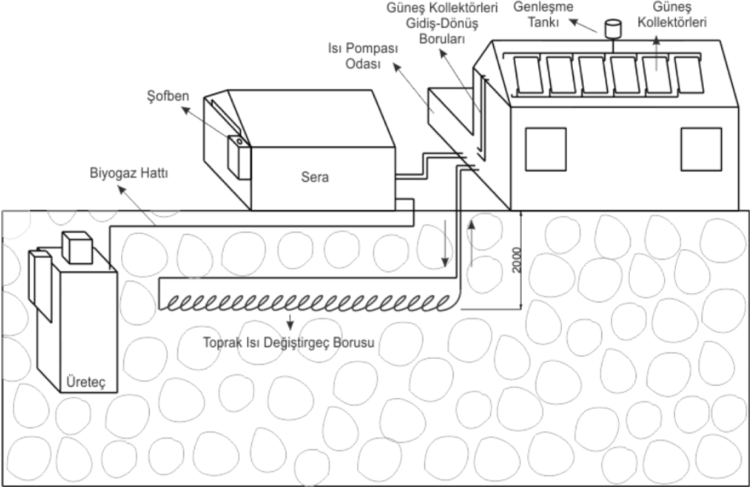

Şekil 1. Deney düzeneğinin şematik olarak görünüşü.

Şekil 1’de şematik olarak görülen üç adet yenilenebilir enerji kaynağı kullanılarak; biyogaz, güneş ve toprak enerjisi ile tasarlanmış olan sisteme ait deney setinin imalatı ve kurulumu yapılmıştır. Sistemlerden elde edilen sıcaklık değerlerinin öl-çümleri, termometrelerle ve belirli noktalara yerleş-tirilen T tipi bakır-konstantan ısıl çiftleri yardımı ile belirli zaman aralıklarında CR10X tipi veri kaydedici (data-logger) cihazıyla tespit edilmiştir. Tüm sistemlerde harcanan elektrik enerjisi bir Wattmetre yardımı ile tespit edilmiştir. Elde edilen değerler ışığında sistemlerin performansları tespit edilmiştir.
Sera kaplama malzemesi polikarbonun ısıl direnci RSI = 0.30 m^{2 o}C/W olarak alınmıştır. Sera sabit iç ortam sıcaklığı = 23⁰C olarak planlan-mıştır. Rüzgâr faktörü, yapı faktörü ve sistem faktörü değerlerinin her biri 1 olarak kabul edilmiştir.
Isı pompası sisteminin performans (COP) analizi aşağıdaki eşitlikler yardımıyla hesaplan-mıştır.

(1)

COP = = (2)

Sera ısıtmak amacıyla oluşturulan ısı pom-pası düzeneği, 50cm x 50cm x 70cm ebatlarındaki 0.50mm galvanizli sacdan imal edilen üstü açık kutu içerisine konulan ısı değiştirgeçlerin kapasiteleri 6535 kcal/h olan evaporatör ve sera ortamını ısıtmak için 0.09 kW gücündeki fan yardımı ile havanın üflendiği kondenser ve 2.19 kW gücündeki hermetik kompresörden oluşmaktadır. Bakır borular vasıta-sıyla gelen ve kompresör tarafından pompalanan ısı taşıyıcı akışkanın ısısı; kondenserden sera içerisine fan yardımı ile 0.73 kg/s debi ile üflenmektedir. Bu aşamada kompresöre verilen güç 1.8 kW ve tüm sisteme verilen güç ise 2.25 kW’tır.
Sıcaklığın 0 ºC’nin altına düştüğü günlerde ısı taşıyıcı akışkanın donmasını önlemek için su ile %20 oranında antifiriz karıştırılarak kullanılmıştır. Isı pompası içerisinde ısı taşıyıcı akışkan olarak R-22 gazı kullanılmıştır. Depo ile güneş enerjisi arasında 0.37 kW gücünde 2850 d/dak pompa ve depo ile toprak ısı değiştirgeci arasındaki pompa ile aynı özelliğe sahip sirkülasyon pompaları yardımı ile antifirizli-su sirkülasyon yaptırılmaktadır. Veri kaydedici cihazı ile tüm sıcaklık değerleri de aynı zamanda kaydedilmektedir.
Biyogazla ısıtma sistemi ise; ısı pompası düzeneğindeki depo ile aynı boyutlarda olan ikinci bir depo içerisindeki akışkan, şofbende yakılan biyogaz yardımı ile ısıtılarak, ısıtma kapasitesi 6.18kW ve motor gücü 144W olan fan-coil aracılığı ile sera ortamına aktarılmaktadır.

3. TARTIŞMA VE SONUÇLAR

24 m² alana sahip olan serayı ısıtmak için biyogaz destekli, ısı depolamalı güneş enerjili ve yatay helezon (slinky) toprak ısı değiştiricili bir ısı pompası sistemi kurulmuştur. Kurulan sistemi ısıtmak için, seçilen ısı kaynağı olan topraktan değişik derinliklerde sıcaklık değerleri alınmıştır.

Şekil 2’de verilen grafiklerde derinlik arttık-ça sıcaklığın daha kararlı bir hal aldığı görülmüştür. Buradan yola çıkılarak her yerde mevcut bulunan toprağın, belirli derinliklerine yerleştirilecek toprak ısı değiştirgeç sistemleri sayesinde seraları ısıtmanın ısı pompaları yardımı ile mümkün olduğu tespit edilmiştir.

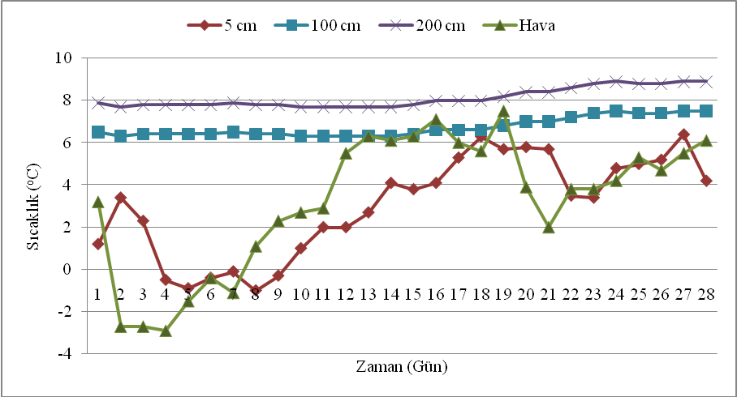

Şekil 2. Derinliğe göre Şubat ayı toprak ve hava günlük ortalama sıcaklık değişimleri

Deneyler sırasında akşam ve sabah saatlerinde ısı pompası su deposu sıcaklığı yüksek olarak ölçülmüştür. Bu durum güneş ışınımı sayesinde olmaktadır. Ayrıca, sabah saatlerinde güneş ışınımı etkisi ile toprak ısı değiştirgeç sistemi durup güneş ısı değiştirgeç sistemi devreye girmektedir. Beraberinde de ısı pompası deposundaki su ve sera ortamı ısındığı için ısı pompası sistemi ile ısıtma ihtiyacı ortadan kalkmıştır. Isı pompası sistemi çalışmadığı, yani sera ortamı sıcaklığının yükselmesi sebebi ile su sirkülâsyonun durmasından dolayı performans katsayıları da düşük çıkmaya başlamıştır. Sera ortamı artık doğal olarak güneş ışınımı etkisi ile ısınmaya başlamıştır. Performans katsayılarının (COP) ve güneş ışınımının saatlik değişimi Şekil 3’de verilmiştir.

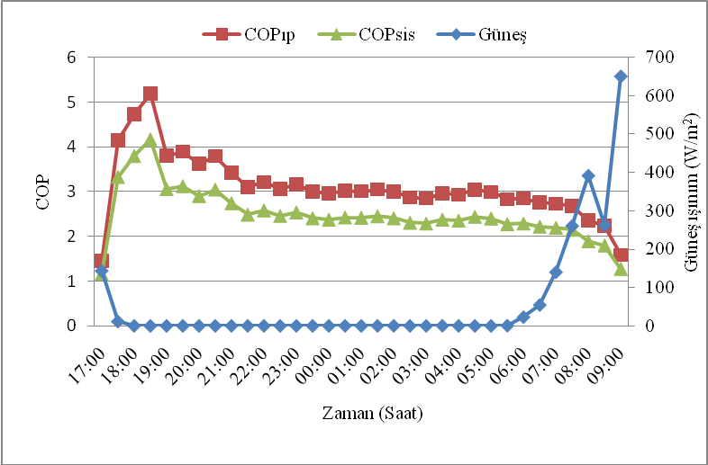

Şekil 3. Güneş ışınımı ve COP değerlerinin değişimi

Şekil 3’de görüldüğü gibi COP değerlerinin ilk anlarda çok farklı olması sistemin çalışmaya başladığı ilk saatlerdeki ısı ihtiyacının azlığından kaynaklanmaktadır. Güneş ışınımı etkisi ile sera ortamının ısınmış olması sebebiyle ilk saatlerde topraktan elde edilen ısının sera ortamına aktarıl-ması sırasındaki COP değeri yüksek olmaktadır. Güneş ışınım değeri düştükçe sistem toprak ısı değiştirgeç sistemi ile ısıtıldığı için performans değerleri de gittikçe azalmaktadır. Sabah saatlerinde sera yine güneş ışınımı etkisi ile ısındığı için ısı pompası sistemi devre dışı kalmaktadır.
Çalışmamızda, 24 m² alana sahip olan bir seranın biyogaz, güneş ve toprak enerjisi kaynak-larıyla ısıtılması işlemi yapılmıştır. Kurulan serada saydam malzeme olarak çeşitli yüzeylere uygulama imkânı olan, esnek, uzun ömürlü, ısı yalıtkanlık özelliği olan, bir yüzeyinin ultraviyole ışınlara karşı dayanımının arttırılmış olması, %90 saydamlık özelliğine sahip ve camdan 6 kat daha hafif olan polikarbonat malzeme tercih edilmiştir.
Yapılan çalışmada, hazır ısı pompası mali-yetinin yüksek olmasından dolayı maliyetleri düşürmek için bir ısı pompası tasarlanmış ve Elazığ ili sanayi imkânlarıyla imal edilmiştir.
Deneylerimizde, birçok bitkinin yetişmesi için gerekli olan 23ºC’lik sıcaklık değeri tercih edilmiştir. Kurulan ısıtma sistemlerinden her hangi biri çalıştırıldıktan sonra, otomasyon sistemi sayesinde sera ortamı sıcaklığı 23ºC’ye ulaştığında otomatik olarak ısıtma işlemi durdurulmakta ve ortam sıcaklık değerinin 3ºC’lik düşüşünde sistem yine otomatik olarak devreye girerek serayı ısıtma işlemine devam edilmektedir. Sera içerisinde, kurulmuş olan üç sistemden her biri ile 23ºC’lik sıcaklığa rahatlıkla ulaşılabilmiştir. Toprak-biyogaz gibi iki sistemin birlikte çalıştırılması sonucunda da istenilen sıcaklık değerine daha kısa sürede ula-şılabilmiştir. Sistemlerin çalıştırılması sonucunda ısı pompası için elde edilen ortalama COP değeri 3.1 ve sistem için elde edilen ortalama COP değeri 2.48 olarak belirlenmiştir.
Toprak derinliği arttıkça sıcaklık daha kararlı bir hal aldığı için ısı pompası ile sera ısıtma oldukça uygundur. Ayrıca, toprağın her yerde mevcut olması ve elde edilen enerjinin depolanmasına ihtiyaç göstermemesi bu kaynağın kullanılabilirliğini daha fazla ön plana çıkarmaktadır. Elde edilen perfor-mans katsayıları ışığında yatay helezon (slinky) toprak ısı değiştiricili sistem Elazığ şartlarında sera ısıtması için uygulanabilir bir yöntem olarak görülmektedir.
Sera, güneşli günlerde doğrudan güneş ışını-mı ile ısındığı için ısıtılma ihtiyacı olmamıştır veya çok az bir miktar enerjiye gereksinim duyulmuştur. Isıtma giderlerinin düşmesi seracılık açısından Elazığ ili için olumlu bir durum olarak ifade edilebilir.
Biyogazın elde edilmesi neticesinde; gübre-den kaynaklı olan çevreye zararlı etkisinin ortadan kalkması, yakılarak ısıtma alanında kullanımı ile iyi bir enerji kaynağına dönüşmesi ve bütün işlemler sonucu kısa sürede elde edilen daha verimli bir gübrenin tarımsal alanlarda kullanılabilir olması bu kaynağın önemini göstermektedir. Bu haliyle Elazığ ili için, özellikle hayvancılıkla uğraşan çiftçiler açı-sından tercih edilmesi gereken bir enerji kaynağıdır.
Toprak derinliği arttıkça sıcaklığın daha kararlı bir hal aldığı daha önce ifade edilmişti. Ancak topraktan sürekli olarak ısı çekilmesi sonucu oluşabilecek olumsuzlukların önüne geçilmesi adına sera ısıtma işleminin biyogazla destelenmesi veya biyogaz sisteminin tek başına kullanımı seracılık ve çiftçilik açısından oldukça önem arz eden bir durum olarak görülmektedir.
Deneysel çalışmalar neticesinde sera ortamı-nın 23ºC’ye ısıtılabilmiş olması biyogaz, güneş ve toprak gibi çeşitli yenilenebilir enerji kaynaklarının Elazığ ili için kullanılabilirliğini kanıtlar niteliktedir.

4. KAYNAKLAR

- Bilgin, N., 2003. Biyogaz nedir?, Tarım ve Köyişleri Bakanlığı Köy Hizmetleri Genel Müdürlüğü Ankara Araştırma Enstitüsü, Ankara
www.khgm.gov.tr/kutuphane/BIYOGAZ/BIGAZ.HTM, 21 Mart 2010
- Dikici, A. ve Esen, M., 2005. Hava Kaynaklı Isı Pompasının Elazığ Şartlarında Kullanımının Deneysel Olarak Araştırılması, Doğu Anadolu Bölgesi Araştırmaları. 3 (3), 86-91.
- Esen, H., İnallı, M. ve Esen, M., 2003. Yatay toprak kaynaklı ısı pompası sisteminin deneysel uygulaması, Mühendis ve Makine. 523, 29-35
- Esen, H., 2001. Elazığ iklim şartlarında yatay borulu toprak kaynaklı ısı pompası tasarımı, Yüksek Lisans Semineri, Fırat Üniversitesi Fen Bilimleri Enstitüsü, Elazığ
- Günhan, T., 1998. Seraların düşük sıcaklıktaki akışkanlarla ısıtılma teknikleri, Yüksek Lisans Tezi, Ege Üniversitesi Fen Bilimleri Enstitüsü, 151s, İzmir
- Tokgöz, B., 2006. Yenilenebilir enerji kaynakla-rının kullanımı ve sera ısıtmasına uygulanması, Yüksek Lisans Tezi,Yıldız Teknik Üniversitesi Fen Bilimleri Enstitüsü, 191s, İstanbul

